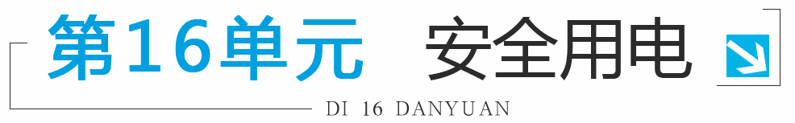

1.家庭电路的组成以及各部分的作用和接法
家庭电路的组成按由前到后的顺序主要有：进户线、电能表、总开关、保险装置、插座、用电器、导线等。
(1)电能表：①接法：装在干路上。
②作用：测量用户在一段时间内消耗的电能。
③铭牌：10(20) A表示这个电能表的标定电流为10_A，额定最大电流为20_A。3 000 r/(kW·h)表示接在这个电能表上的用电器，每消耗1_kW·h的电能，电能表上的转盘转过3_000转。
(2)保险丝
①作用：当电路中的电流过大时，自动熔断，切断电路，起保护作用。
②保险丝熔断的两大原因：电路发生短路；用电器的总功率过大。
③材料的要求：电阻较大、熔点较低的铅锑合金。
④注意事项：不允许用铁丝或铜丝来替代保险丝；不能将保险丝与闸刀开关的位置接反；更换保险丝后，首先应查清导致保险丝熔断的原因，排除故障后才能闭合总开关，恢复供电。
(3)插座
①接法：并联在电路中；②三孔插座的接法：左零右火中接地。
(4)开关
接法：与所控制的用电器串联；一般接在用电器和火线之间。
(5)灯
螺口灯座的螺旋套只允许接在零线上，绝不允许接在火线上。
2.试电笔的构造及使用
(1)组成：从头到尾：笔尖金属体、绝缘外壳、高值电阻、氖管、弹簧、笔尾金属体。
(2)用法：用手接触笔尾金属体，笔尖接触电线，氖管发光表示接触的是火线，氖管不发光表示接触的是零线。
3.防止触电
(1)分类：单线触电、双线触电、高压电弧触电、跨步电压触电。
(2)对人体安全的电压：不高于36_V。
(3)安全用电原则：不接触低压带电体、不靠近高压带电体。

考点1 家庭电路的组成及连接
【例1】 (2016·青岛)如图16-1所示家庭电路，吊灯和由开关S控制，墙上有一个固定插座。请把电路连接完整。
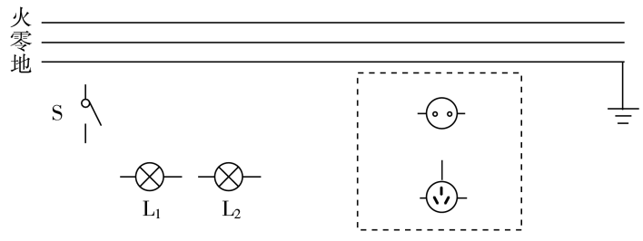
图16-1
【解析】(1)由于家庭电路中的各个用电器是并联连接，所以此电路中的两盏吊灯和并联，开关接在干路上同时控制两灯。(2)首先辨别上面三根线、地线、火线、零线，安装两孔插座的方法：左孔接零线，右孔接火线；安装三孔插座的方法：上孔接地线，左孔接零线，右孔接火线。如图16-2所示。
【答案】如图16-2所示
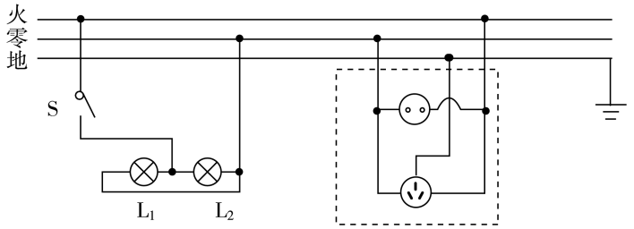
图16-2
【变式训练】
1.图16-3甲是某宾馆床头柜上的开关示意图，图乙是其控制的电路，其中为旋钮开关，单独控制台灯灯泡的通断和亮度；为单独控制电视插座的开关。请在图乙中将电路连接完整，要求符合安全用电原则。
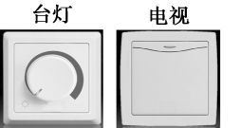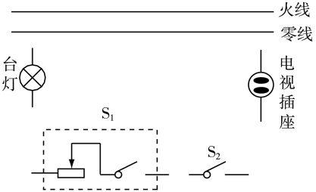
甲 乙
图16-3
答案：如图16-4所示。
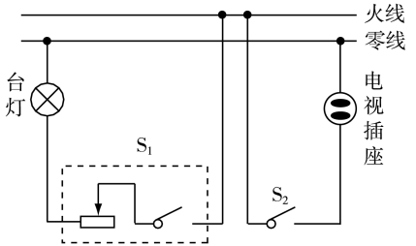
图16-4
解析：火线先进开关，然后接入台灯灯泡；而零线直接接入台灯灯泡；开关应与插座串联，开关接火线，电视插座直接接零线。如图16-4所示。
考点2 家庭电路故障分析
【例2】 (2016·内江)在一本用电常识的书中，列出了使用白炽灯泡的常见故障与检修方法，其中一项故障现象如下：
故障现象 | 可能原因 | 检修方法
灯泡不亮 | 灯泡的灯丝断了 | 换新灯泡
灯泡不亮 | 灯头内的电线断了 | 连接好
灯泡不亮 | 灯头、开关等处的接线松动 | 检查加固
从电路的组成来看，上述故障现象的原因可以概括成( )
A.开路 B.短路 C.通路 D.开路或短路
【解析】当灯泡不亮时，根据所给的原因可以得出，都是因为开路现象发生的，因此该灯泡不发光的故障可归纳为电路出现了开路现象。故本题答案选A。
【答案】A
考点3 家庭电路中电流过大的原因
【例3】 (2016·枣庄)家庭电路中有时出现这样的现象，原来各用电器都在正常工作，当把手机充电器的插头插入插座时，家中所有的用电器都停止了工作，其原因可能是( )
A.这个插座的火线和零线原来就相接触形成了短路
B.插头插入这个插座时，导致火线和零线相接触形成了短路
C.插头与这个插座接触不良形成了断路
D.同时工作的用电器过多，导致干路电流过大，保险开关跳闸
【解析】若是插座处原来有短路，则在没有插入手机充电器之前，电路就已经出现了短路，室内用电器不会正常工作，故选项A错误；若是插头插入这个插座时，导致火线和零线相接触形成了短路，室内所有的用电器全部停止了工作，若不及时断电会发生火灾，故选项B正确；若是充电器的插头与插座接触不良形成断路，则充电器不工作，不会影响室内其他用电器，故选项C错误；手机充电器的功率很小，使用后不会导致干路中总电流过大、保险开关跳闸，故选项D错误。
【答案】B
【变式训练】
2.CCTV“广而告之”栏目曾播放过一段公益广告(如图16-5)，图中的电视机与其他用电器是_______联连接的。通过插座接入电路的用电器同时工作时，电路中消耗的总功率过大，引起干路中的电流________。根据焦耳定律可知，干路中的电流产生过多的________，使导线的温度急剧升高，从而烧坏插座和干路的导线，容易引起火灾。
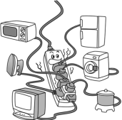
图16-5
答案：并 过大 热量
解析：因为家庭电路中各用电器之间既可以单独工作又互不影响，所以图中电视机与其他用电器间的连接方式为并联。家庭电路中电压为220 V，由P＝UI可知，当总功率过大时，干路中的电流会过大。根据焦耳定律可知，电流过大时，干路导线会产生过多的热量，使导线温度升高，容易引起火灾。
考点4 安全用电
【例4】 (2016·山西)“注意安全，珍惜生命”是大家的共同心愿。下列一些做法符合安全用电的是( )
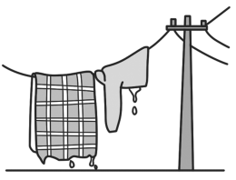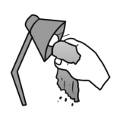
A.在电线上晾晒衣服 B.用湿毛巾擦正在工作的台灯
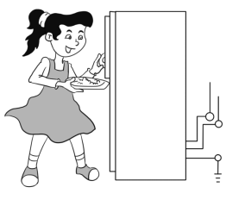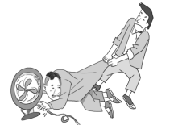
C.用电器的金属外壳要接地 D.有人触电要先直接用手拉开
图16-6
【解析】由于水是导体，所以在电线上晾晒衣服是非常危险的，故选项A错误；由于水是导体，所以用湿毛巾擦正在工作的台灯是非常危险的，故选项B错误；家用电器的金属外壳要接地，防止金属外壳漏电时发生触电事故，此选项符合安全用电原则，故选项C正确；人体是导体，所以有人触电不要直接用手拉开，故选项D错误。
【答案】C
【变式训练】
3.(2015·菏泽)下列对生活用电常识的认识中，符合要求的是( )
A.开关接在火线或零线上都可以，所以，家庭电路安装中不需要试电笔
B.用电器的三脚插头也可插入两孔插座中使用
C.使用试电笔时，手不要接触笔尾金属体，以免触电
D.输电线进用户后应先接电能表
答案：D
解析：由于火线与大地间有220 V的电压，零线与大地间没有电压，家庭电路中的开关必须接在火线上，这样开关断开时，就与火线断开连接，避免触电事故的发生，因此安装时需要用试电笔辨别火线和零线，故A选项错误；用电器的三脚插头，最上面的一个脚接用电器的金属外壳，插入三孔插座后，就把金属外壳接地，可以防止因用电器漏电而发生触电事故，如果插入两孔插座，用电器的外壳不能接地，这是不安全的，故B选项错误；使用试电笔时，手必须接触笔尾的金属体，这样就把人体和试电笔构成了一个通路，如果不接触笔尾的金属体，不管接触的是火线还是零线，由于电路是断路，氖管都不会发光，故C选项错误；输电线进户后首先接电能表，然后是总开关、保险装置、各种用电器，故D选项正确。
1.(2016·潍坊)(多选)“安全用电，珍爱生命”是同学们应有的意识。小华同学家的配电系统如图16-7所示，关于空气开关、电能表和漏电保护器的安装位置，下列说法正确的是( )
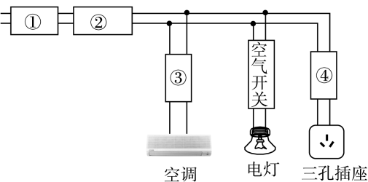
图16-7
A.在①位置安装电能表 B.在②位置安装空气开关
C.在③位置安装漏电保护器 D.在④位置安装漏电保护器
答案：ABD
解析：根据电路的组成可知，家庭电路的连接要按照进户线——电能表——空气开关及漏电保护开关——用电器的安装顺序，即在①位置安装电能表，在②位置安装空气开关，在③位置安装空气开关，在④位置安装漏电保护器，故选项A、B、D正确。
2.(2015·潍坊)电能的利用给人们的生产、生活带来了很多方便，但如果使用不当也会带来危害，“珍爱生命、注意安全”是同学们日常生活中必须具有的意识。下列说法中不利于安全的是( )
A.控制电灯的开关要接在零线上 B.更换电灯前要先断开电源开关
C.打雷下雨时不能站在大树下避雨 D.绝缘层破损的导线要及时更换
答案：A
解析：根据安全用电的要求，开关必须接在电灯和火线之间，当控制电灯的开关接在零线上时，即使断开开关，电灯的灯座上仍然带电，如果不小心接触灯座上的导电部分，会发生触电事故，故选项A符合题意；更换电灯前要先断开电源开关，可防止触电事故的发生，故选项B不符合题意；打雷下雨时不能站在大树下避雨，否则易发生雷击现象，故选项C不符合题意；绝缘层破损的导线要及时更换，可防止触电事故的发生，故选项D不符合题意。
3.(2014·潍坊)用试电笔辨别火线与零线时，图16-8中正确的操作方法是( )
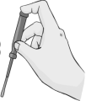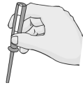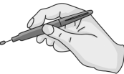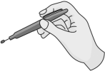
① ② ③ ④
图16-8
A.①② B.①③ C.②④ D.①④
答案：D

一、单项选择题
1.(2016·自贡)某家庭电路的部分电路如图16-9所示，其中甲、乙两处分别装用电器和开关。对此电路，下列说法正确的是( )
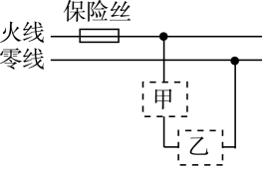
图16-9
A.火线上的保险丝应该改装到零线上
B.甲处应装用电器，乙处应装开关
C.当用电器功率增大时，通过保险丝的电流就增大
D.当保险丝熔断后，可以用铜丝代替
答案：C
解析：为了安全，保险丝应接在火线上，而不是零线上，故选项A错误；按照安全用电的要求，甲处安装开关，乙处安装用电器，故选项B错误；家庭电路中用电器是并联的，同时使用的增多，电路中的总功率增大，而电路两端的电压是不变的，根据P=UI可知，电路中的电流增大，故选项C正确；电路中电流过大，超过保险丝的熔断电流值时，保险丝就会熔断，因此当保险丝熔断后，不可以用铜丝代替，故选项D错误。
2.(2016·孝感)家庭电路中，下列操作符合要求的是( )
A.输电线进户后，应先接电能表
B.家庭电路的开关，接在零线或火线上都可以
C.使用试电笔时，手指不能碰到笔尾金属体，以免发生触电事故
D.空气开关跳闸后，应立即合上
答案：A
解析：输电线进户后应先接电能表，故选项A符合要求；家庭电路中的开关接在零线上时，即使断开，电灯或其他用电器仍带电，易发生触电事故，故选项B不符合要求；使用试电笔时，如果手不接触笔尾金属体，无论笔尖金属体接触火线还是零线，氖管都不发光，故选项C不符合要求；空气开关跳闸后，应先检查故障，电路无故障后再合上开关，故选项D不符合要求。
3.(2016·聊城)在家庭电路中，插座、螺口节能灯和开关的连接正确的是( )
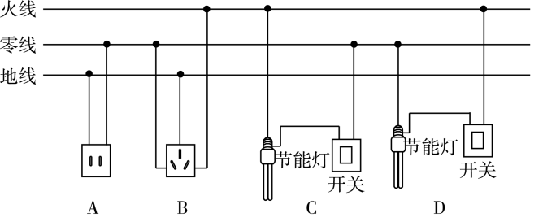
图16-10
答案：B
解析：两孔插座左孔接地线，右孔接零线，接线错误，故选项A错误。三孔插座左孔接零线，右孔接火线，上孔接地线，接线正确，故选项B正确。开关和节能灯的连接应该是火线直接进开关，经开关连接节能灯顶端的金属点，零线与节能灯螺旋相接，故选项C、D错误。
4.小椿同学设计了一种照明电路，其设计要求是：用两个开关控制一盏灯，两个开关同时闭合灯才能发光，只闭合其中任意一个开关，灯都不能发光。图16-11所示的四幅电路图中，既符合上述要求，又符合安全用电要求的是( )
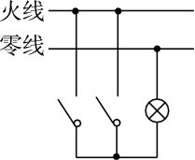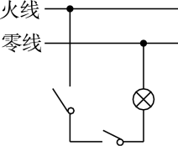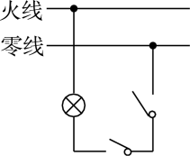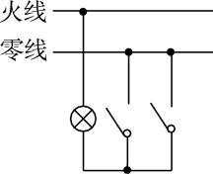
A B C D
图16-11
答案：B
5.(2016·绵阳)现在一般标准住宅户内配电系统都使用了空气开关、漏电保护器、三线插座等设备，有一配电系统如图16-12所示。其中各个设备的特征是( )
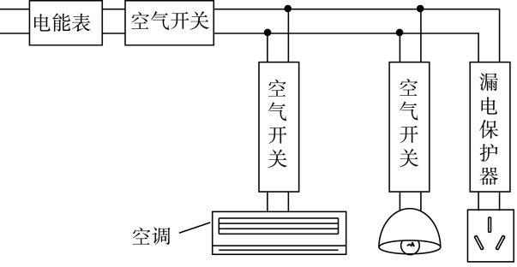
图16-12
A.从电能表上可以直接读出应该交的电费
B.空气开关的作用与保险丝作用完全相同
C.三孔插座正中间的插孔应该接三脚插头的最长那只脚
D.漏电保护器用于当灯泡的灯丝烧断时，将电流导入大地
答案：C
解析：电能表是测量用电器消耗电能的仪表，根据月末的示数减去月初的示数得出消耗的电能，然后可计算出应该交的电费，故选项A错误；空气开关兼并总开关和保险丝的作用，可以在电流过大时自动断开开关以保护电路安全，也可当总开关使用随时切断电流，故选项B错误；三孔插座正中间的插孔与地线相接，三脚插头最长的脚与金属外壳相连，金属外壳应接地，故选项C正确；漏电保护器只有在电路发生漏电或有人触电时才会切断电源，而功率过大时电流过大，此时空气开关会“跳闸”切断电源，而不是漏电保护器会切断电流，故选项D错误。
6.洗衣机、电冰箱这些家用电器使用三脚插头的目的是( )
A.插头的造型美观 B.节约用电 C.插入插座更稳固 D.防止触电
答案：D
7.(2016·河南)图16-13是某同学设计的家庭电路，电灯开关已断开。下列说法正确的是( )
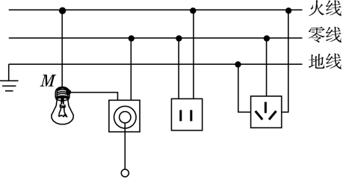
图16-13
A.灯泡和两孔插座是串联的 B.试电笔接触M点，氖管不发光
C.开关和三孔插座的连接都是错误的 D.试电笔插入两孔插座的左孔，氖管发光
答案：C
解析：灯泡和两孔插座是互不影响的，所以是并联的，故选项A错误；M点直接与火线连接，所以试电笔接触M点，氖管发光，故选项B错误；据图可知，开关接到了零线和用电器之间，三孔插座的左孔接的是地线，中间孔接的是零线，故均错误，选项C说法正确；两孔插座的左孔接零线，所以试电笔插入两孔插座的左孔氖管不发光，故选项D错误。
8.(2016·盐城)如图16-14所示，A、B、C是家用电冰箱三脚插头的三个插脚，关于这三个插脚的说法正确的是( )
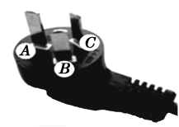
图16-14
A.三个插脚一样长
B.A、C两插脚分别与电冰箱内部工作电路两端相连
C.插入插座时，插脚C与火线相接，B与零线相接
D.插入插座时，电冰箱的金属外壳通过插脚A与大地相连
答案：D
解析：三脚插头最上面的脚长一些，其与用电器的金属外壳相连，这样插插头时能使家用电器的金属外壳先接地线，拔插头时能使金属外壳后离开地线，即使家用电器因绝缘不好“漏电”，也会使电流通过导线导入大地，人也就不会触电，故A选项错误；B、C两插脚分别与电冰箱内部工作电路两端相连，故选项B错误；C插脚对应三孔插座的左边，即应该接零线，B插脚对应三孔插座的右边，应该接火线，故选项C错误；插入插座时，电冰箱的金属外壳通过插脚A与大地相连，故选项D正确。
9.(2016·绥化)随着生活水平的不断提高，用电设备的使用越来越多，消除用电安全隐患，人人有责。关于安全用电，下列做法中正确的是( )
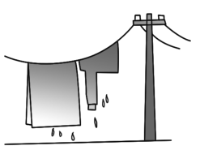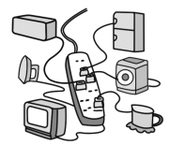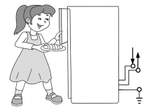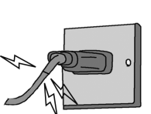
A B C D
图16-15
答案：C
解析：水是导体，将衣服晾到电线上，容易发生触电事故，故选项A错误；多个大功率用电器插在同一插排上，此时会导致插排的总功率过大，会烧毁插排，故选项B错误；家用冰箱的金属外壳要接地，防止金属外壳漏电，发生触电事故，故选项C正确；D选项插头的绝缘皮已损坏，所以人容易碰到内部的电线，发生触电事故，故选项D错误。
10.(2016·十堰)“珍爱生命、注意安全”是人们在日常生活中必须具有的意识。关于安全用电，正确的做法是( )
A.发现有人触电时，立即用手把他拉开
B.为了清洁卫生，应经常用湿抹布擦拭正在工作的台灯
C.家里的空气开关跳闸，立即合上空气开关恢复供电
D.用试电笔辨别火线和零线，手必须接触笔尾的金属体
答案：D
解析：发现有人触电时，应立即切断电源或用绝缘体把导线挑开，不能直接用手拉开，故选项A错误；湿布是容易导电的物体，用湿布擦拭正在工作的台灯时，容易引起人体触电，故选项B错误；空气开关跳闸，所以应先检修，检查没有问题后再使空气开关复位，故选项C错误；使用试电笔辨别火线和零线时，手必须接触笔尾的金属体，手不能接触笔尖金属体，故选项D正确。
二、填空题
11.如图16-16是安装了漏电保护器的家庭电路。当漏电保护器检测到通过图中A、B两处的电流不相等(即发生漏电)时，会迅速切断电路，从而起到保护作用。当家电维修人员在图中C处不慎触电时，漏电保护器________(选填“会”或“不会”)切断电路。若人体电阻为10 kΩ，触电时通过人体的电流为________mA。
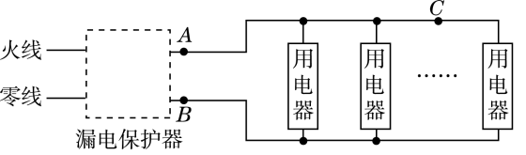
家庭电路与漏电保护器
图16-16
答案：会 22
12.如图16-17所示，在三孔插座的A、B、C三孔中，连接火线的是________孔，通过三脚插头和家用电器的金属外壳相连的是________孔。
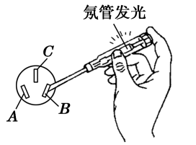
图16-17
答案：B C
13.如图16-18所示是常见的插排，当将插头插入家庭电路后，零线与火线间的电压为______V，插头中E与________线相接。指示灯是一个发光二极管，它是由________材料制成的。
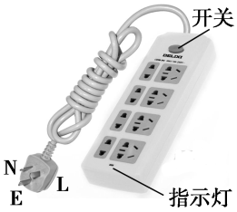
图16-18
答案：220 地 半导体
14.家庭电路中的电冰箱、电视机、电灯等用电器的连接方式是________联；家庭电路的火线和零线可以用试电笔来判别，如图16-19甲、乙中的两种握法，正确的是________(选填“甲”或“乙”)；对人体的安全电压不高于________V。
甲 乙
图16-19
答案：并 乙 36
三、综合题
15.图16-20甲是家用插线板。
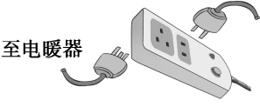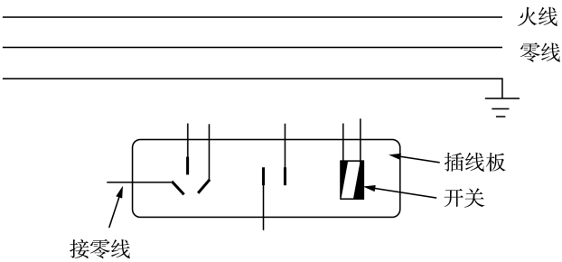
甲 乙
图16-20
(1)在图乙中画出插线板内部开关和两插座的连线，并接入家庭电路，要求：
①插线板上的开关可同时控制两插座的通、断；
②开关接通时两插座都能提供220 V电压。
(2)把“220 V 1 100 W”的电暖器的插头插入插座，在额定电压下工作：
①流过电暖器的电流是多大？
②电暖器的电阻是多大？
③电暖器多少小时消耗2.2 kW·h的电能？
④电暖器通过导线连到电路里，为什么电暖器工作时放出大量的热，而与其连接的导线却几乎不发热？
(3)该插线板允许通过的最大电流为10 A，通过计算分析，插线板能否让“220 V 750 W”电吹风和上述电暖器同时工作。
答案：(1)如图16-21所示 (2)①5 A ②44 Ω ③2 h ④电暖器通过导线连到电路中，电流相等，因电暖器的电阻远远大于导线的电阻，相同时间内，由焦耳定律可知，电暖器工作时放出大量的热，而与其连接的导线却几乎不发热。
(3)可以让电吹风和电暖器同时工作。
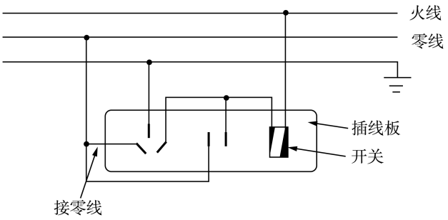
图16-21
解析：(1)根据家庭电路的连线规则和用电器的使用原则，连接电路如图16-21所示。
(2)①因为P＝UI，所以I=＝＝5 A；②电暖器的电阻为R=＝＝44 Ω；③消耗2.2 kW·h电能所用的时间为t=＝＝2 h；④电暖器通过导线连到电路中，电流相等，因电暖器的电阻远远大于导线的电阻，相同时间内，由焦耳定律(Q＝)可知，电暖器工作时放出大量的热，而与其连接的导线却几乎不发热。(3)电吹风正常工作时的电流为I′=＝≈3.4 A，电吹风和电暖器并联在电路中，因此总电流为：＝I+I′=5 A+3.4 A＝8.4 A＜10 A，可以让电吹风和电暖器同时工作。

一、多项选择题
1.安全教育已越来越引起学校和社会各界的重视，并开展了一系列丰富多彩的教育活动。某中学在一次关于家庭用电的“对”“错”抢答比赛中，提出以下说法，其中应回答“对”的是( )
A.如果发生了触电事故，要立即切断电源
B.若没有保险丝，可用细铜丝代替
C.控制家用电器的开关应该安装在火线上
D.电饭锅用三脚插头和三孔插座，是为了利用三角形的稳定性和美观性
答案：AC
2.随着人们生活水平的逐步提高，家用电器的不断增多，在家庭电路中，下列说法正确的是( )
A.灯与控制它的开关是串联的，与插座是并联的
B.使用试电笔时，不能用手接触笔尾的金属体
C.电路中电流过大的原因之一是使用的用电器总功率过大
D.增加大功率用电器时，只需换上足够粗的保险丝即可
答案：AC
3.家庭电路中的保险丝熔断了，以下原因中可能的是( )
A.家庭中用电器的总功率过大 B.电灯开关中的两根导线相碰
C.保险丝的规格不合适，熔断电流太小 D.插头中的两根导线相碰
答案：ACD
4.关于安全用电的说法正确的是( )
A.家庭电路的电压是36 V
B.家用电器的金属外壳一定要接地线
C.如图16-22所示三孔插座的1号插孔接的是地线
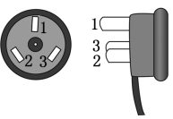
图16-22
D.发现有人触电时，应迅速把他拉开
答案：BC
解析：我国家庭电路电压为220 V，故A选项错误；家用电器的金属外壳要与大地相连，若金属外壳带电，电流会通过导线流入大地，避免触电事故，故B选项正确；三孔插座安全安装的原则是：上孔接地线，左孔接零线，右孔接火线，故C选项正确；当发现有人触电时，应该立即采取的措施是迅速切断电源，不能用手拉开电线和触电的人，故D选项错误。
5.如图16-23所示，是有关家庭用电中的几个实例，其中，对图中实例的描述错误的是( )
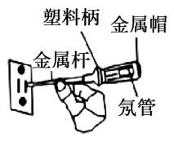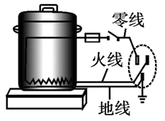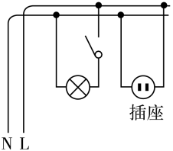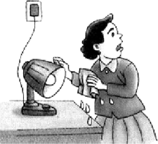
甲 乙 丙 丁
图16-23
A.甲图中试电笔的使用方法是错误的
B.乙图中电路的接法是正确的
C.丙图中有关家庭用电中电路的连接是错误的
D.丁图中用湿毛巾接触台灯的做法是正确的
答案：BCD
解析：甲图中手碰到了试电笔的笔尖金属部分，会使人触电，故选项A说法正确；从安全用电的角度分析，保险丝应该接在火线上，故选项B说法错误；根据丙图可以看出，灯泡的开关接在了火线和用电器之间，两孔插座的接法也是正确的，故选项C说法错误；水是导体，所以用湿毛巾接触台灯的做法是很危险的，故选项D说法错误。
二、综合题
6.暑期持续的高温天气，居民家里的空调、电扇都闲不住，大量的用电器同时使用往往会引起空气开关“跳闸”，请你解释原因并说出一条安全用电的注意事项。
答案：根据I=可知，在电压一定时，大量的用电器同时使用会使电路的总功率过大，干路电流过大，引起空气开关“跳闸”。不要同时使用大功率用电器(不要用湿手碰开关、有金属外壳的用电器要使用三脚插头等)。
7.(2016·百色)请用笔画线表示导线，将图16-24中的电灯、开关和插座(插座准备接大功率用电器)接入家庭电路中。
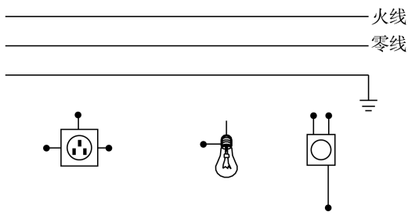
图16-24
答案：如图16-25所示
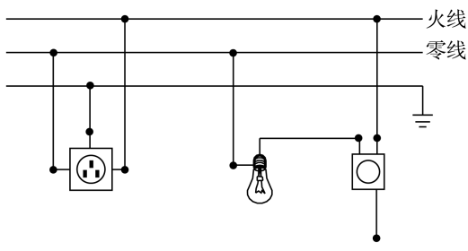
图16-25
解析：(1)三孔插座的上面的孔接地线，左孔接零线，右孔接火线；(2)电灯的接法：火线先过开关再入灯泡，然后接入顶端的金属点，零线直接接入螺旋套。如图16-25所示。
8.现代家庭电器化程度越来越高，用电安全是一个十分突出的问题。下表提供了一组人体电阻数据。
测量项目 | 完全干燥时 | 出汗或潮湿时
手与手之间电阻 | 20 kΩ | 5 kΩ
手与脚之间电阻 | 30 kΩ | 8.8 kΩ
手与塑料鞋底之间电阻 | 800 kΩ | 10 kΩ
如图16-26所示，用电器R接在电压为220 V的电源上时，消耗电功率是1 100 W，电路中还有额定电流为10 A的熔丝(俗称保险丝)。则：
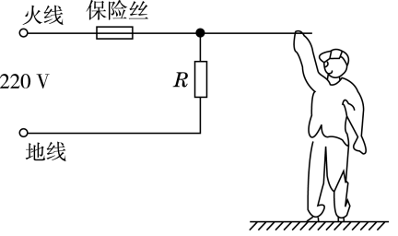
图16-26
(1)只有用电器R接入电路时，通过熔丝的电流为多少？
(2)一个潮湿的人，赤脚站在地上，由于不小心，手接触火线，发生触电事故，则通过人体的电流是多少(上表电阻数据适用此人)？并分析为什么熔丝不会断(即熔丝不能救人命)。
答案：(1)5 A (2)0.025 A 因为电路中的总电流为5 A+0.025 A=5.025 A＜10 A，所以熔丝不会断，即熔丝不能救人命。
解析：(1)通过熔丝的电流I===5 A。(2)潮湿的人手与脚之间电阻R＝8.8 kΩ＝8 800 Ω，通过人体的电流I′==＝0.025 A；因为电路中的总电流为5 A+0.025 A=5.025 A＜10 A，所以熔丝不会断，即熔丝不能救人命。

